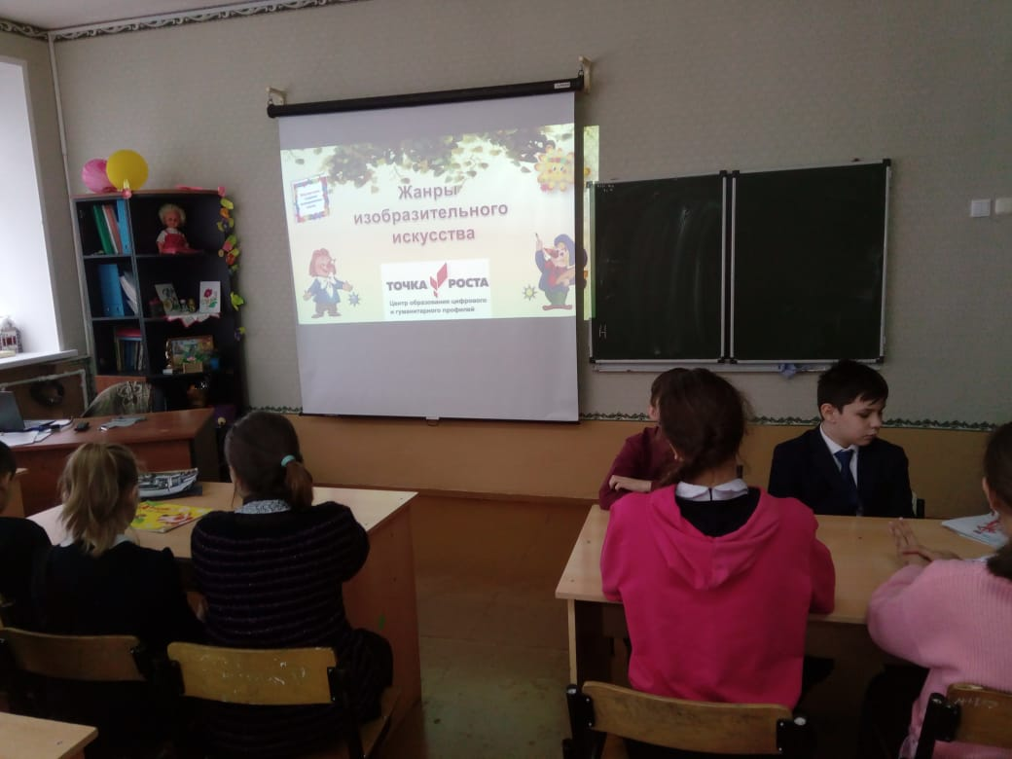
В рамках работы кружка «Проектирование в социальной среде» среди учащихся 5-х классов прошла игра по жанрам изобразительного искусства

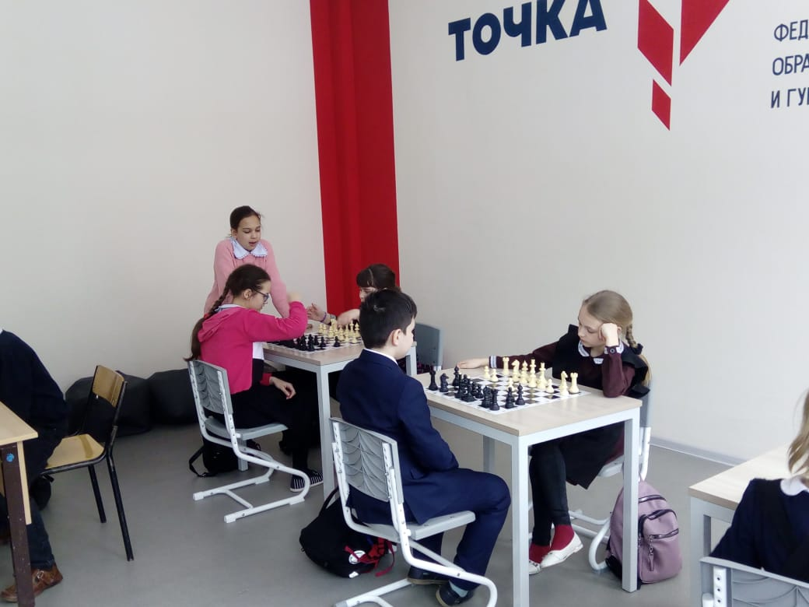
На шахматном кружке учащиеся отрабатывают ракировку

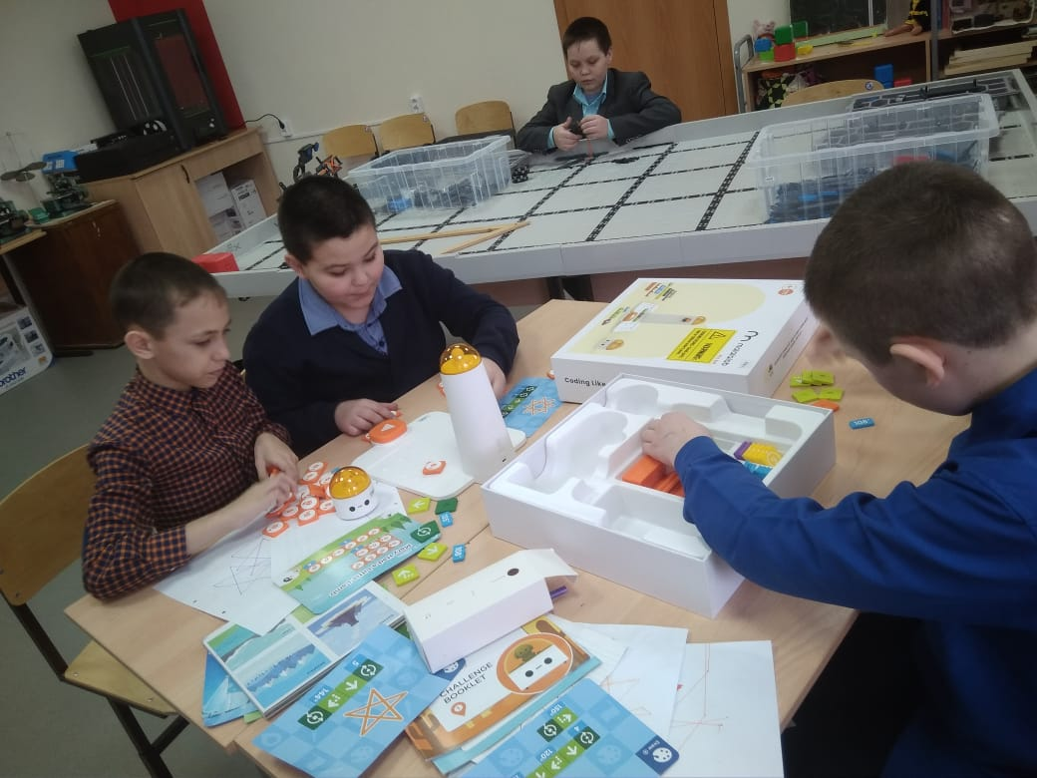
В рамках функционирования кружка «Робототехника» учащиеся работают над новым проектом «Игры разума»
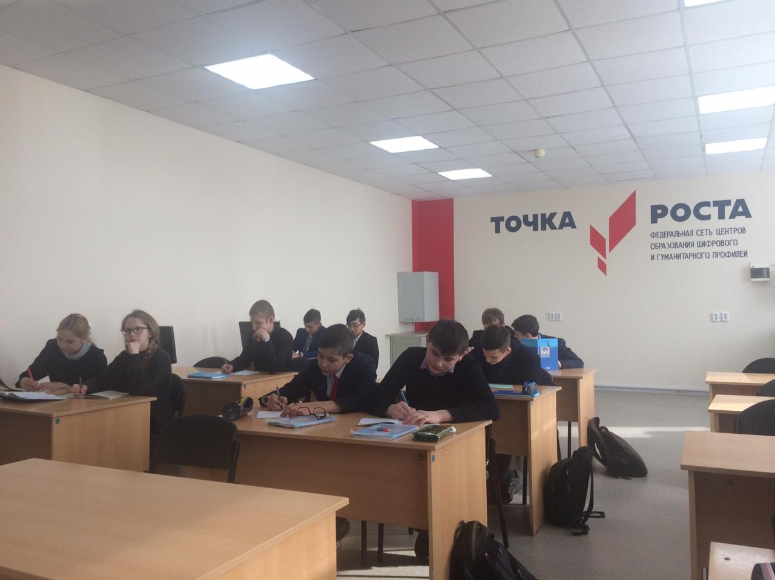
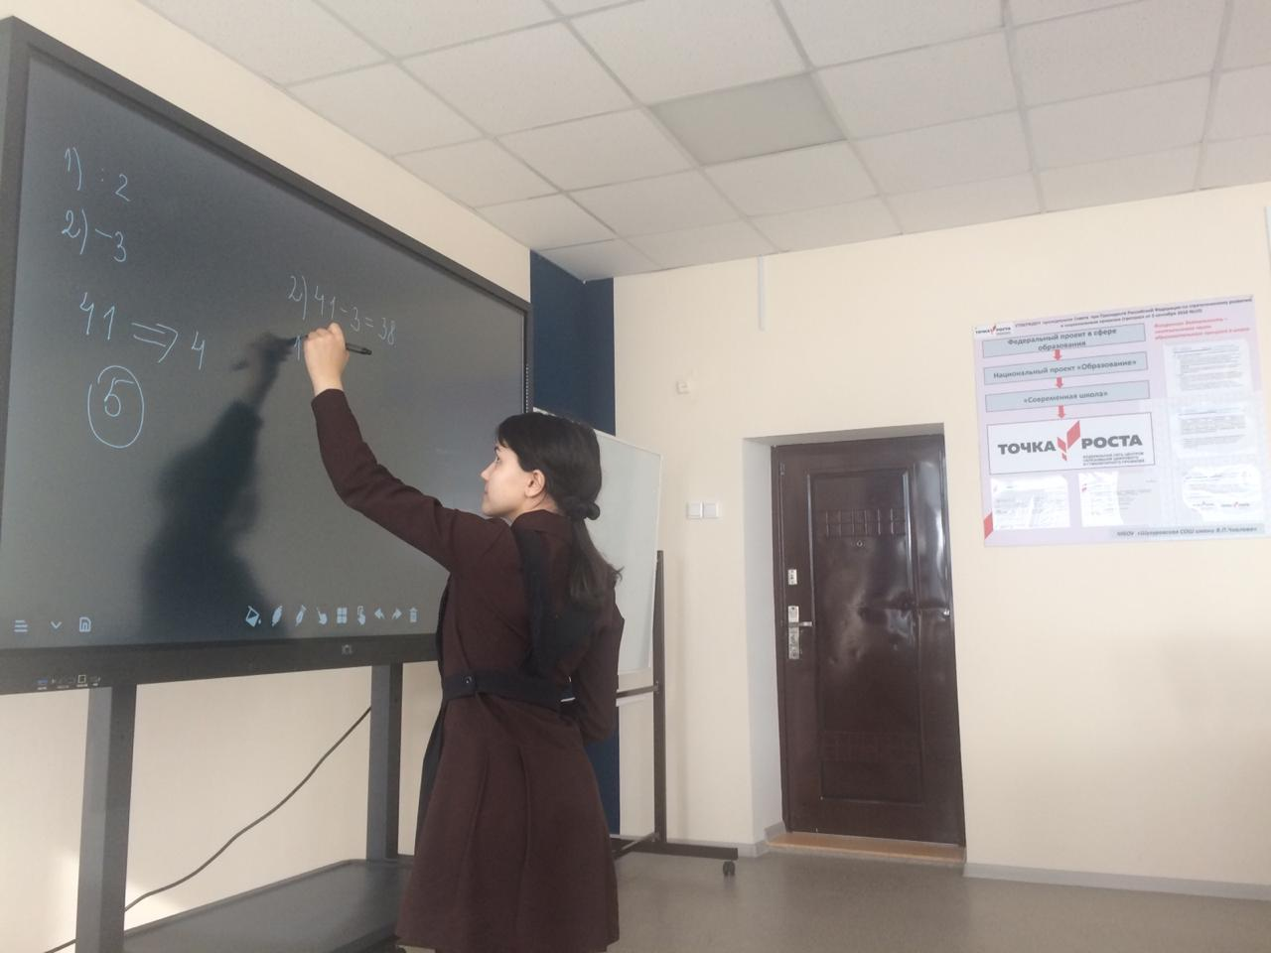
Среди учащихся 8-х классов прошла игра «Алгоритмы вокруг нас»

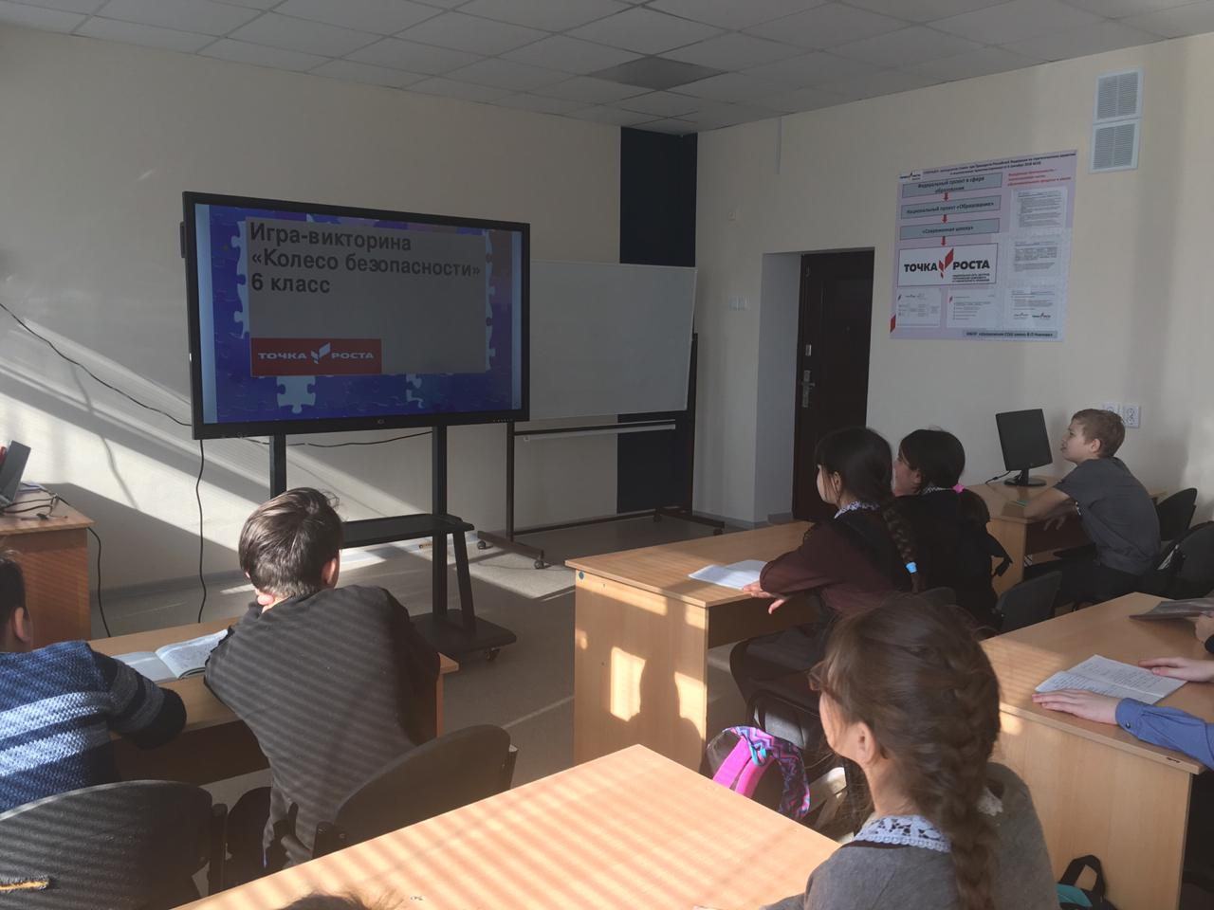
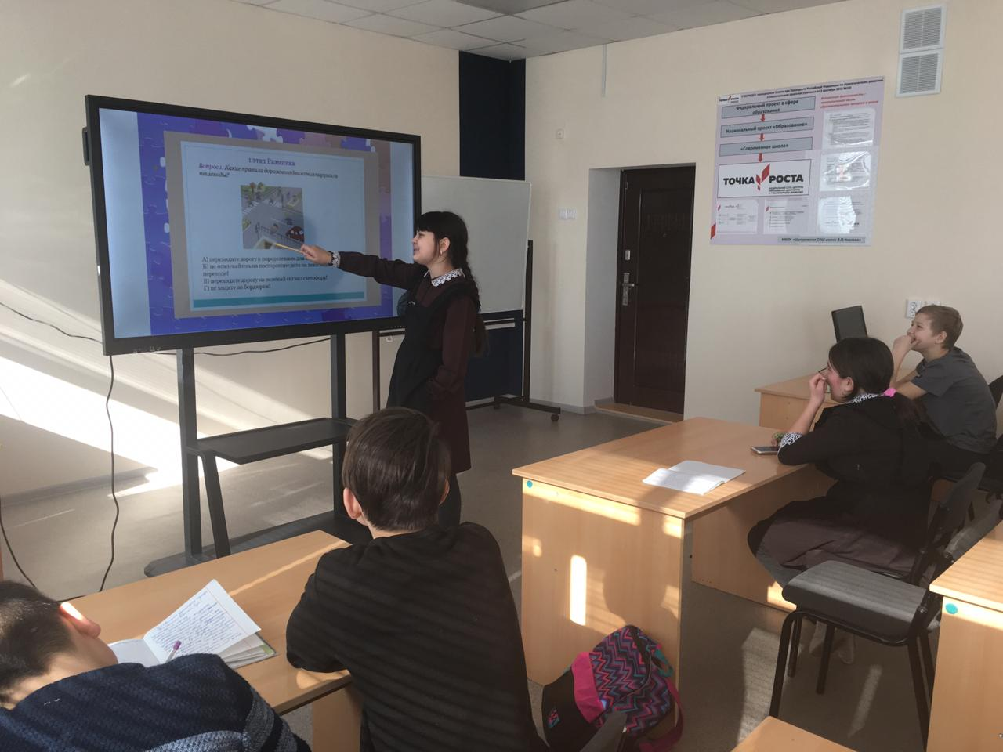
В рамках работы кружка «Основы безопасности жизнедеятельности» на базе Центра «Точка роста» среди учеников 6-х классов прошла игра-викторина «Колесо безопасности»
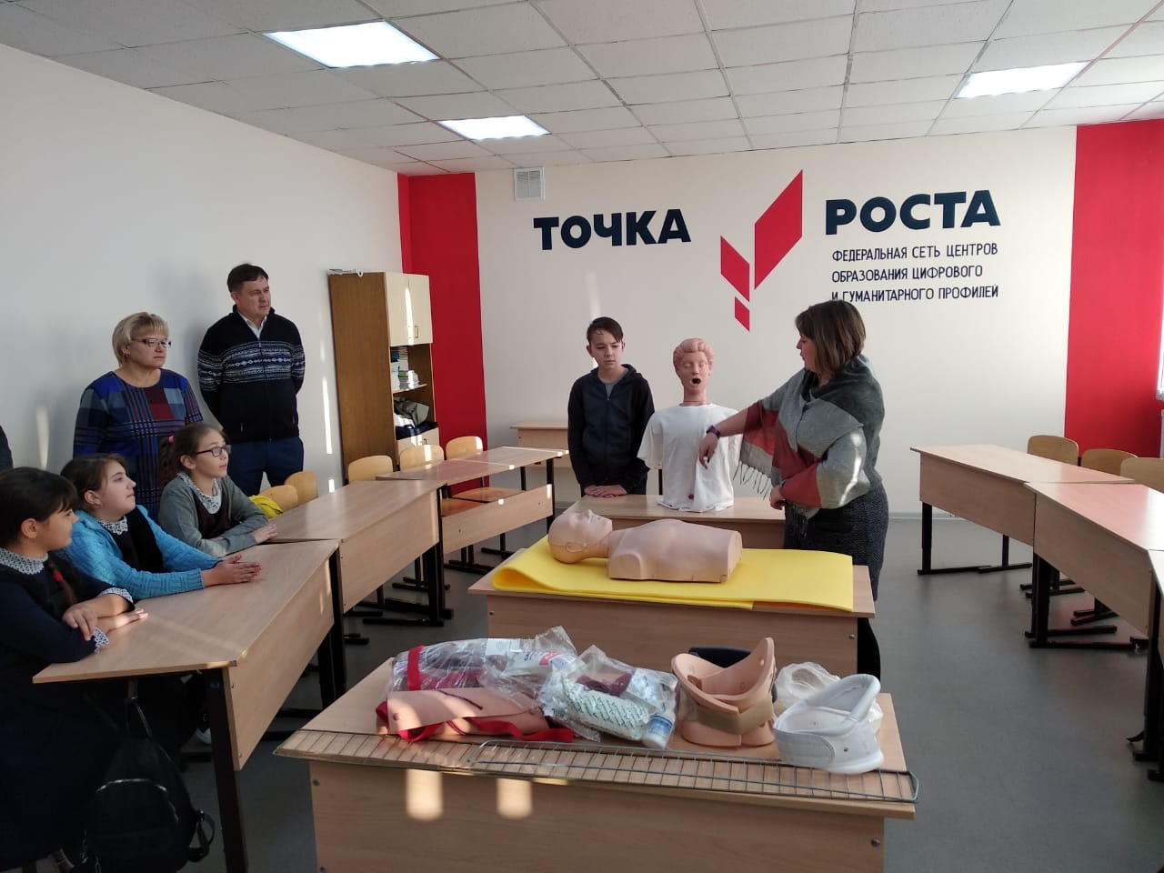
Продолжается ознакомление общественности с работой Центра «Точка роста»

